示波器的各种文件存储方式与分析
来源：互联网
关于示波器设置或数据的存储功能很多人表示似懂非懂，想对所测的数据进行二次分析却无从下手，存储由此上演了犹抱琵琶半遮面的经典桥段，接下来让我们来揭开它神秘的面纱，让你从此保存文件不再是难题。
示波器的存储字面上理解也就是将所需的波形信息以不同的格式存储下来便于我们做更深入的分析，存储有以下几个方面的内容：
存储的类型：有设置文件、二进制数据、CSV数据、图像格式(BMP图像、JPG图像、PNG图像、灰度图像);
存储方式：【Print Screen】(一键存储)、【Save/Recall】(存储)、PC联机截图、以及ScopeReport TM;
存储路径：本地闪存和外部存储器(将U盘接入示波器USB口即可)。
本文将以存储方式为索引进行讲解。
一、【Print Screen】(一键存储)
【Print Screen】一键存储功能，隶属于示波器7种一键快捷操作，蓝色操作键易于识别，操作方便，只需要一键即可将当前屏幕显示的内容以“*.png”图像的格式保存下来，保存路径可以事先进行设置，可保存在本地闪存或者外部存储器U盘中。一键存储的内容将会在保存路径中自动命名保存，一般以dso开头。工程师可同时保存多个文件到U盘中，再在PC机中进行查看分析。

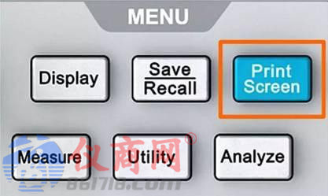
图1 一键存储
二、【Save/Recall】(存储)
通过菜单界面上的【Save/Recall】(存储)按钮可进入存储界面进行存储信息设置，如图1。

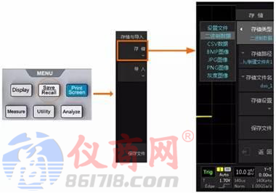
图2 存储菜单

ZDS2000系列示波器支持的存储格式包括：
设置文件：保存示波器的设置信息，方便工程师下一次的使用，避免重新设置的麻烦;它以“*.stp”格式存到本地闪存和外部存储器U盘中，可导入/导出任意示波器设置。
二进制数据:当工程师需要对波形的数据进行深度分析时可保存为二进制文件，它会选中通道的二进制一维原始数据，以“*.wfm”格式存到本地闪存和外部存储器U盘中，不支持导入，可进行大数据存储。其中二进制文件可转换为CSV文件后，可用Excel、Access或者文本文件打开，转换软件可进入网页http://www.zlg.cn/OSC/，点击【固件与工具】进行下载。
CSV数据：数据文件保存的第二种方式，它会保存屏幕显示或指定通道的波形数据，以“*.csv”格式存到本地闪存和外部存储器U盘中，是一种逗号分隔值文件格式，其文件以纯文本形式存储表格数据，它会将需要的二进制数据转换成ASCII码，以ASCII码数据进行保存，可用Excel、Access或者文本文件打开。
ZDS2000系列示波器的CSV数据文件里，包含设备信息、水平档位、水平偏移等信息，如图2所示。
图像格式：屏幕图像，可以以不同的图像格式保存，如BMP图像、JPG图像、PNG图像、灰度图像。

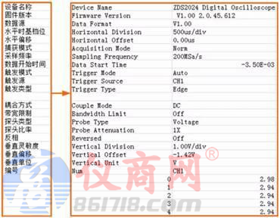

在存储路径下可删除原有文件或者复制已有文件。其中二进制文件与CSV文件在【存储设置】中的【数据长度】可选【内存】或【屏幕】选项，在自动存储深度设置下，【屏幕】波形数据与【内存】波形数据是相同的。
注：所有的文件均可通过复制、粘贴功能将文件复制粘贴到本地或者外部存储U盘中。
三、PC联机截图
PC联机截图是一种快捷的保存截图的方式，无需U盘即可直接将图像文件保存在PC机中，即以“*.bmp”格式存至PC机的相应安装文件路径中，这种方式只需要通过USB线(LAN或者串口线)与PC机相连，即可使用。
四、ScopeReport TM
ScopeReport TM功能可以对所有的协议解码和FFT的频谱分析结果进行“打包”处理，自动生成html或者csv文件格式的报告，保存在本地闪存和外部存储器U盘中，用户可以以报表的形式进行查看;
以FFT分析为例，当分析结果出来后在【Stop】状态下，点击FFT菜单下的【导出报表】，即可导出，如下图3所示。
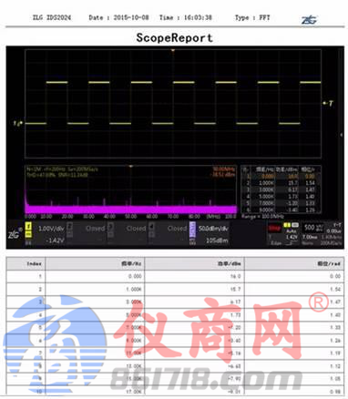
图4 FFT报表导出

通过对ZDS2000系列示波器的存储方式的总结与归纳，相信大家对存储有了更详细的了解，在使用过程中可以根据自己的需求与习惯选择相应的存储方式，更有效率的进行数据分析。

